附件：

长乐区占前西路南侧片区土地征收
成片开发方案

一、编制依据
依据《中华人民共和国土地管理法》（2019年修正版）、《自然资源部关于印发<土地征收成片开发标准（试行）>的通知》（自然资规〔2020〕5号）、《福建省自然资源厅关于印发〈福建省土地征收成片开发方案报批实施细则（试行）〉的通知》（闽自然资发〔2021〕3号）、《自然资源部办公厅关于印发〈国土空间调查、规划、用途管制用地用海分类指南（试行）〉》（自然资办发〔2020〕51号）、《福建省土地征收成片开发方案编制参考指南(试行)》（闽自然资发〔2021〕6号）、《长乐市土地利用总体规划（2006-2020年）调整完善方案》编制《长乐区占前西路南侧片区土地征收成片开发方案》。

二、基本情况
占前西路南侧片区涉及长乐区首占镇上洋村，共1个镇1个村；涉及2个国有单位，不涉及省级和国家级开发区。该成片开发范围总面积34.1579公顷，其中集体土地面积29.5792公顷，国有土地面积4.5787公顷。
本方案涉及农用地12.5351公顷（其中耕地10.6092公顷），建设用地20.0319公顷，未利用地1.5909公顷。

三、项目的必要性
本片区是长乐区城市更新的重点工程，是适应城市发展新形势、推动城市高质量发展的需要。项目的实施有利于进一步完善首占新区城市交通等相关配套，优化公共服务，完善城市功能，改善人居环境，推进土地节约集约利用，促进经济和社会可持续发展。

四、规划土地用途分析
本方案包括居住用地16.1882公顷；公共管理与公共服务用地面积9.0765公顷；交通运输用地面积6.6315公顷；绿地与开敞空间用地面积1.1212公顷；陆地水域面积1.1405公顷。

五、公益性用地情况
公益性用地包含公共管理与公共服务用地、交通运输用地、绿地与开敞空间用地、交通运输用地、陆地水域，合计17.9697公顷，占用地总面积的52.61%，符合自然资规〔2020〕5号文规定。

六、规划符合情况
本方案符合国民经济和社会发展规划的发展定位、要求，有 利于完成规划目标、任务，已纳入国民经济和社会发展年度计划。 本方案已纳入上报的城镇开发边界集中建设区，长乐区人民政府承诺将土地征收成片开发范围纳入国土空间规划最终确定的城镇开发边界内的集中建设区。
七、永久基本农田及生态保护情况
成片开发范围内不涉及永久基本农田、陆域生态保护红线等，符合成片开发项目送审报批的要求。

八、实施计划
本方案用地总面积34.1579公顷，已完成实施面积4.5787公顷，故拟安排实施项目面积29.5792公顷，计划实施周期为2022-2024年，3年内实施完毕。

九、效益评估
（一）土地利用效益：通过合理安排用地规模、结构和布局，有利于完善配套设施，科学配置土地资源，优化土地利用空间格局，提高现有用地使用效益，促进土地的集约高效利用。
（二）经济效益：本片区成片开发有利于优化首占新区建设用地空间布局，带动周边土地开发价值，居住人口的集聚将进一步带动周边生活配套的完善和商业服务业的发展，拉动当地基础设施建设及相关行业的投入，对促进区域经济发展、增加税收等方面具有较强的促进作用。
（三）社会效益：本片区成片开发将提升首占新区活力和交通便利性，通过拆迁改造，科学合理构建安置区，完善基础配套设施，优化居住环境，提高居民生活质量。
（四）生态效益：对区域在大气环境、生态环境、地下水环境、土壤环境的影响较小。规划范围内城市绿地建设将有效提升人均绿地面积，改善人居环境。

十、结论
《长乐区占前西路南侧片区土地征收成片开发方案》符合土地征收成片开发的标准。
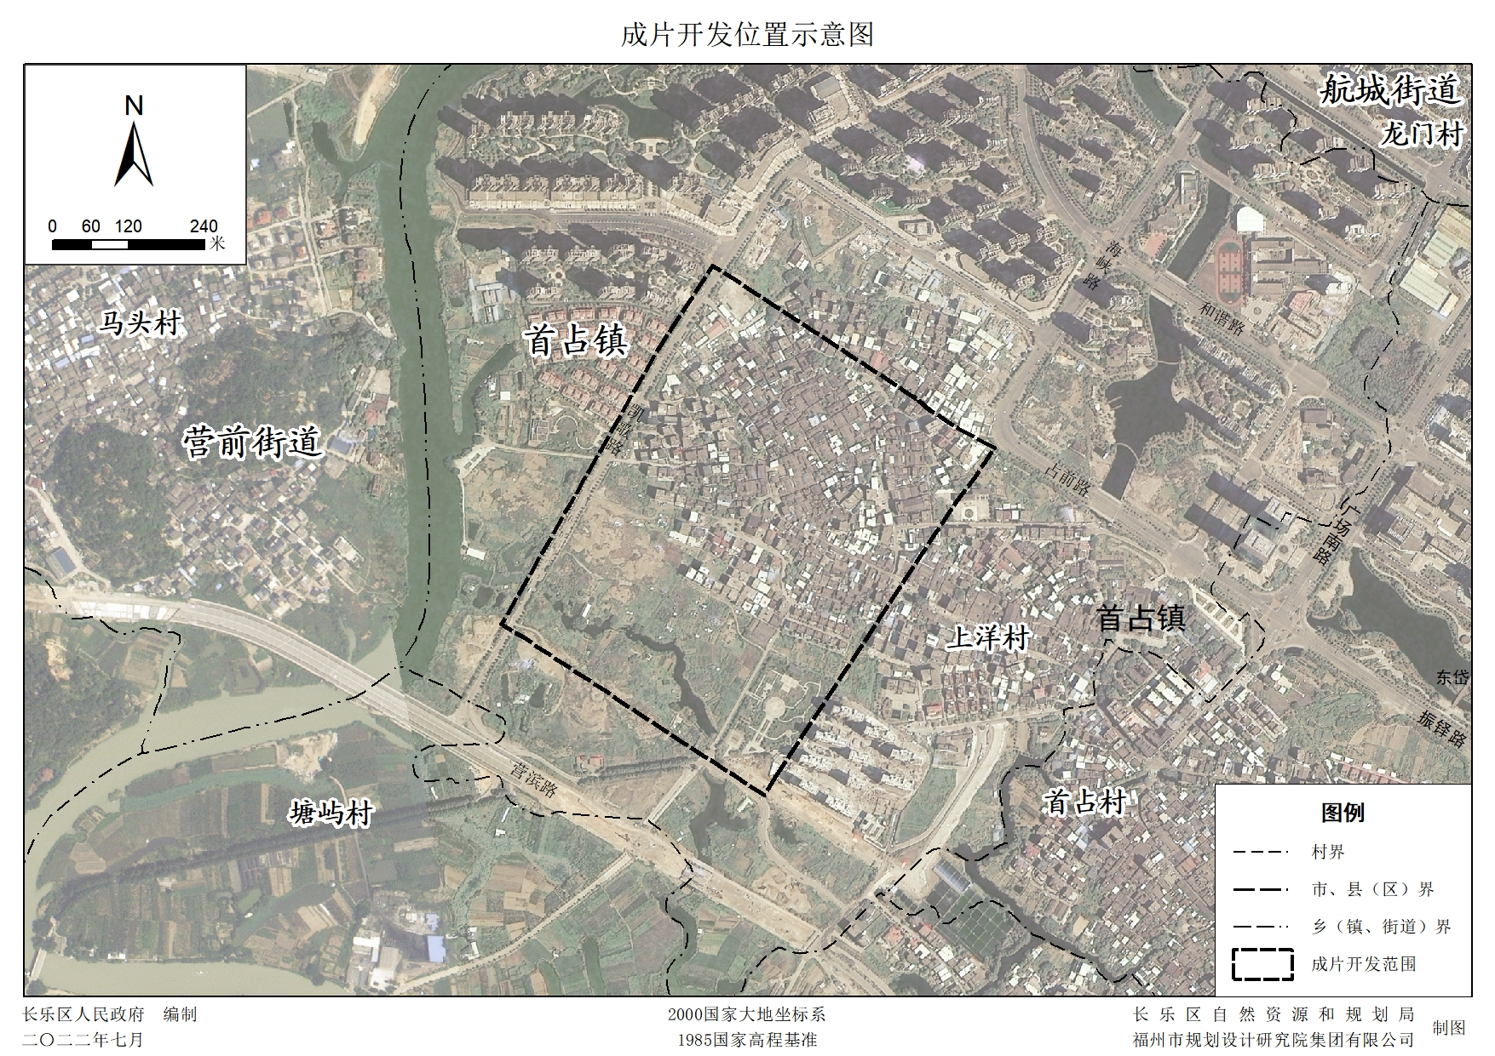附图：成片开发位置示意图

